后台系统

|  |  |  |  |
| --- | --- | --- | --- |
| **更新时间** | **版本号** | **更新内容** | **修订者** |
| 2017-11-10 | 1.0 | 创建文档 | 武可欣 |

目录

1. 后台系统 1

1.1 1

# 后台系统

后台系统主要分为运营后台、数据后台

运营后台主要用作客服或运营查看玩家数据；

数据后台主要查看游戏各项数据。

# 运营后台

分为：玩家、充值记录、发送道具、封号、禁言

## 玩家管理

玩家管理分为玩家信息、封号、禁言

* 玩家信息：玩家id、玩家昵称、等级、充值金额、账号注册时间、最后一次登录时间、当前拥有道具数量（目前只有房卡）、违规次数（作弊次数标记）

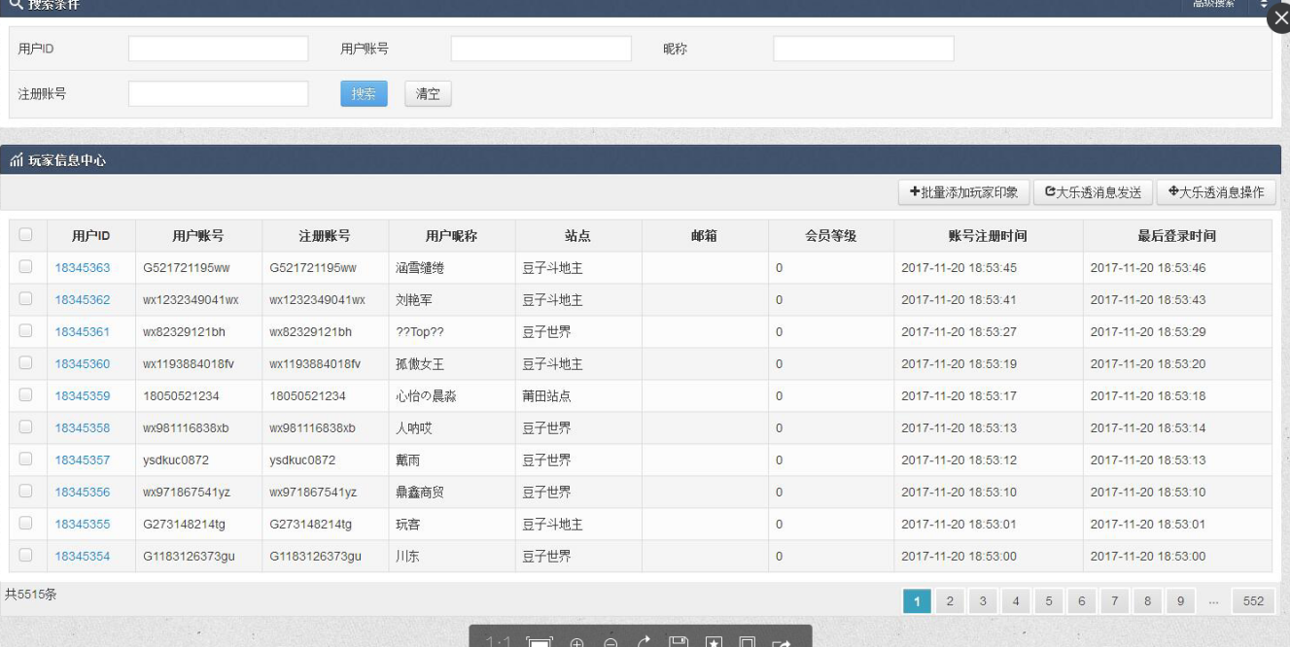

* 玩家信息：每个玩家以表格形式展示信息，展示内容：玩家id、玩家昵称、等级、注册时间、最后登录时间、登录次数、月卡情况、月卡过期时间、当前金币数量、水晶数量、金币消耗途径与金额、水晶消耗途径与金额、充值总金额、房卡数量、游戏情况后宫抢夺次数、约会次数、你画我猜游戏局数、人生大冒险游戏局数、

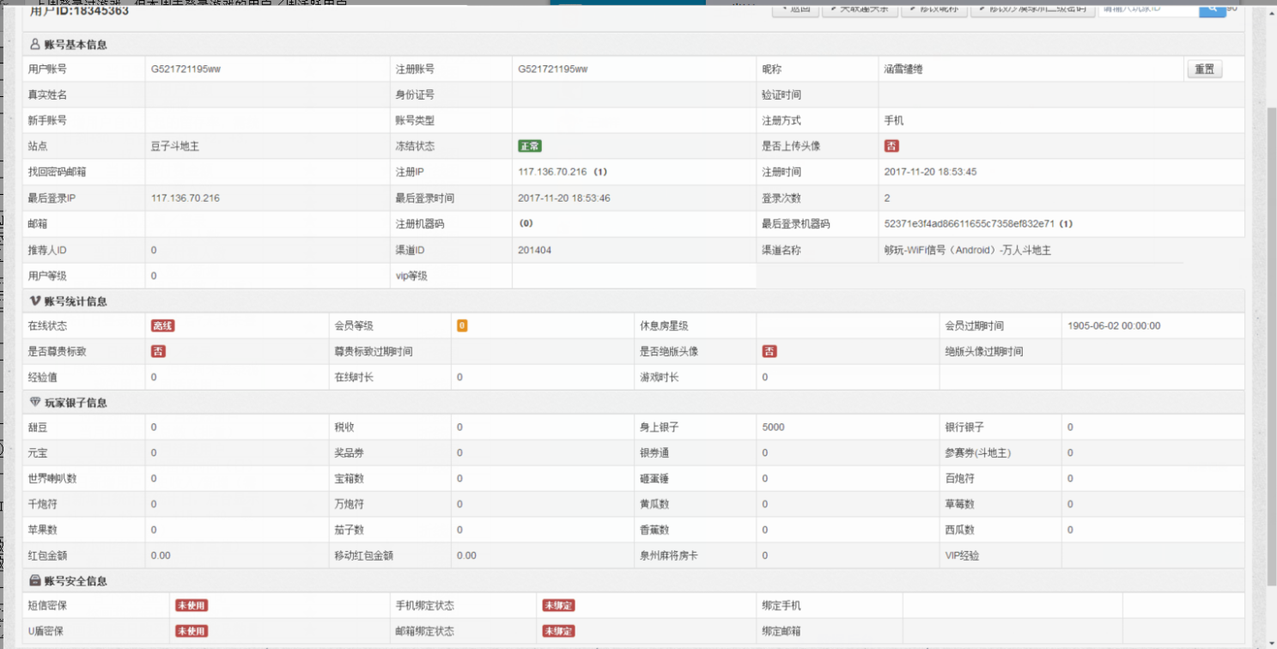

* 充值情况：支持日期、玩家id搜索，显示玩家id、玩家昵称、充值类型、充值金额、充值时间

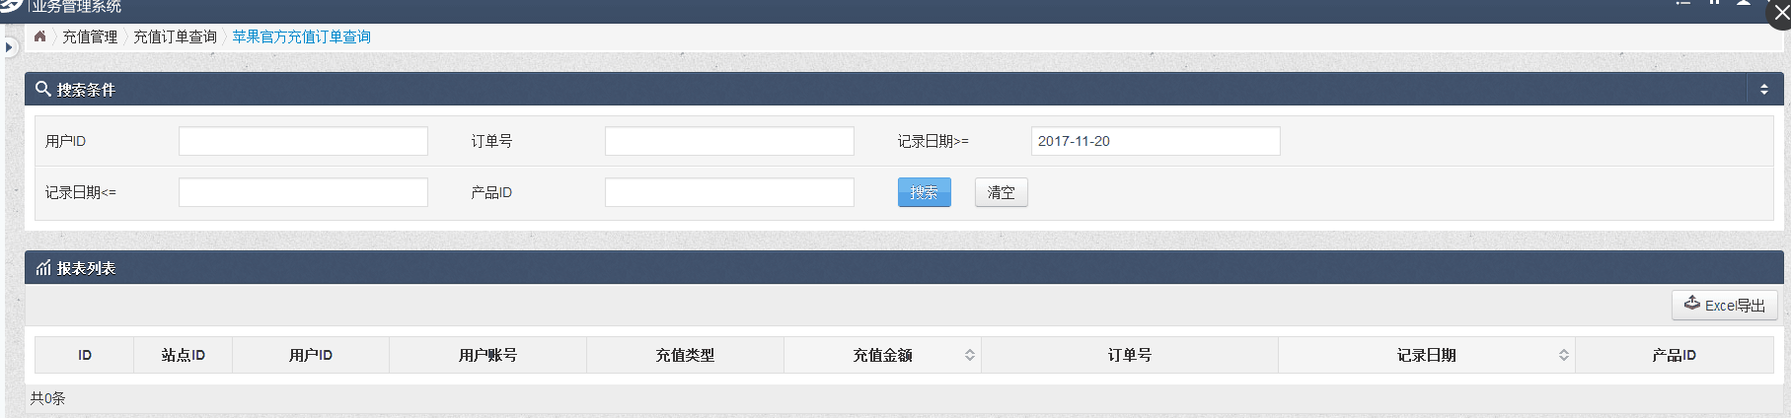

## 发道具

根据itemid发道具或货币，最好发放物品消息可以放在消息中心中，领取后获得

# 数据后台

数据后台支持日期搜索，实时数据支持时间点搜索

数据后台支持根据用户类型筛选数据

## 用户类型

选择用户类型后，所有数据以用户类型为总数计算各项数值；

用户类型分为：

全部用户：登录用户总数；

有效用户：开始过一局任一游戏的用户；

你画我猜用户：开始过一局你画我猜游戏的用户；

人生大冒险用户：开始过一局人生大冒险游戏的用户。

## 基础数据

基础数据中每一项均需要表格形式与图形形式；

基础数据每一项中计算公式中需要用到的数据，需在此界面同时显示，例：每日留存，页面中表格需展示新增用户数量及每日留存率；付费率页面中，表格中需同时展示付费人数与登录人数。

每一项数据页内，支持按日期重新搜索数据

|  |  |  |  |  |
| --- | --- | --- | --- | --- |
| 内容 | 解释 | 每日数据 | 实时数据 | 展示方式 |
| （1级）登录（DAU） | 当日登录用户总额 | ★ | ★ | 折线图 |
| （1级）新增（DNU） | 当日新增用户总额 | ★ | ★ | 折线图 |
| （1级）活跃 | 登录-新增 | ★ | ★ | 折线图 |
| （1级）每日留存 | 新增用户自+1天起的留存率，需统计到+30，后台显示+1，+2，+3，+7，+15，+30 | ★ |  |  |
| （1级）付费总额 | 当日全部付费金额 | ★ | ★ | 折线图 |
| （1级）付费人数（PU） | 当日全部付费人数 | ★ | ★ | 折线图 |
| （1级）付费率（PUR） | 付费人数/登录 | ★ | ★ | 折线图 |
| （1级）每用户平均收入（ARPU） | 付费总额／登录 | ★ | ★ | 折线图 |
| （1级）每付费用户收入（ARPPU） | 付费总额／付费人数 | ★ | ★ | 折线图 |
| （1级）新增付费人数 | 当日新增玩家付费人数 | ★ | ★ | 折线图 |
| （1级）新增付费率 | 新增付费人数／新增 | ★ | ★ | 折线图 |
| （1级）周活跃用户（WAU） | 当周登录过游戏用户总数（排重） | ★ |  | 折线图 |
| （1级）月活跃用户（MAU） | 当月登录过游戏用户总数（排重） |  |  | 折线图 |
| （1级）日流失用户 | 统计日登录游戏，之后7天均未登录数量 | ★ |  | 折线图 |
| （1级）日流失率 | 日流失用户／登录 | ★ |  | 柱形图 |
| （1级）周流失率 | 上周登录过游戏，但本周未登录游戏的用户／周活跃用户 | ★ |  | 柱形图 |
| （1级）月流失率 | 上个月登录过游戏，但本月示登录过游戏的用户／月活跃用户 | ★ |  | 柱形图 |
| （1级）月付费用户 | 当月付费用户总数（排重） | ★ |  | 折线图 |
| （1级）月付费率（MPR） | 月付费率／月活跃用户 | ★ |  | 折线图 |
| （1级）生命周期（LT） | 用户自注册起平均留存时间（日） | ★ |  | 折线图 |
| （1级）生命周期价值（LTV） | 当日新增用户历史收入/新增（需自新增日统计至统计日，后台显示+1，+2，+3，+7，+15，+30，最新） | ★ |  | 折线图 |
| （1级）最高同时在线玩家人数（PCU） | 按小时结算（取瞬时最高值） | ★ | ★ | 折线图 |
| （1级）平均同时在线玩家人数（APU） | 按小时结算（取平均值） | ★ | ★ | 折线图 |
| （1级）充值档位 | 每日每档位充值人数 | ★ |  | 柱形图 |
| （1级）金币消耗 | 各个模块金币消耗占比，包括模块：约会、海盗船、 | ★ |  | 扇形图 |
| （1级）水晶消耗 | 各模块水晶消耗占比，包括：购买房卡、购买水晶、购买画布 |  |  |  |
| （1级）你画我猜包间数量 | 你画我猜每日开包间数量 | ★ |  | 折线图 |
| （1级）你画我猜购买画布人数 | 你画我猜各类型画布拥有人数 | ★ |  | 扇形图 |
| （1级）你画我猜开局数量 | 每日你画我猜开局数量（除去个人画室） | ★ |  | 折线图 |
| （1级）人生大冒险开局数 | 每日人生大冒险开局数量 | ★ |  | 折线图 |
| 你画我猜宠物激活情况（2级） | 宠物数量与人数 | ★ |  | 扇形图 |
| （1级）月卡用户 | 各类型月卡的用户数量 | ★ |  | 柱形图 |
| （1级）区分链接进入游戏 | 区分你画我猜、人生大冒险、不同链接点击进入用户数量 | ★ |  | 折线图 |
| （1级）下载app | 下载app人数/登录 | ★ |  | 折线图 |
| （1级）用户点击情况 | 每个模块每天点击次数（一个月清空一次），包括：你画我猜游戏、人生大冒险游戏、约会、后宫、排行榜、广场、好友列表 | ★ |  | 扇形图 |
| （1级）用户游戏局数 | 每个用户每天你画我猜及人生大冒险游戏局数（一个月清空一次） | ★ |  | 柱形图 |
| （1级）推广情况 | 每日发送你画我猜链接、人生大冒险二维码、平台链接至其他平台的数量 | ★ |  | 折线图 |
| （2级）你画我猜词语正确率 |  |  |  |  |

